VI. Mihóczy László Emlékülés
Kazuisztikai Fórum
2017. november 24-25.
Debrecen, Hotel Aquaticum

Kedves Kollégák!

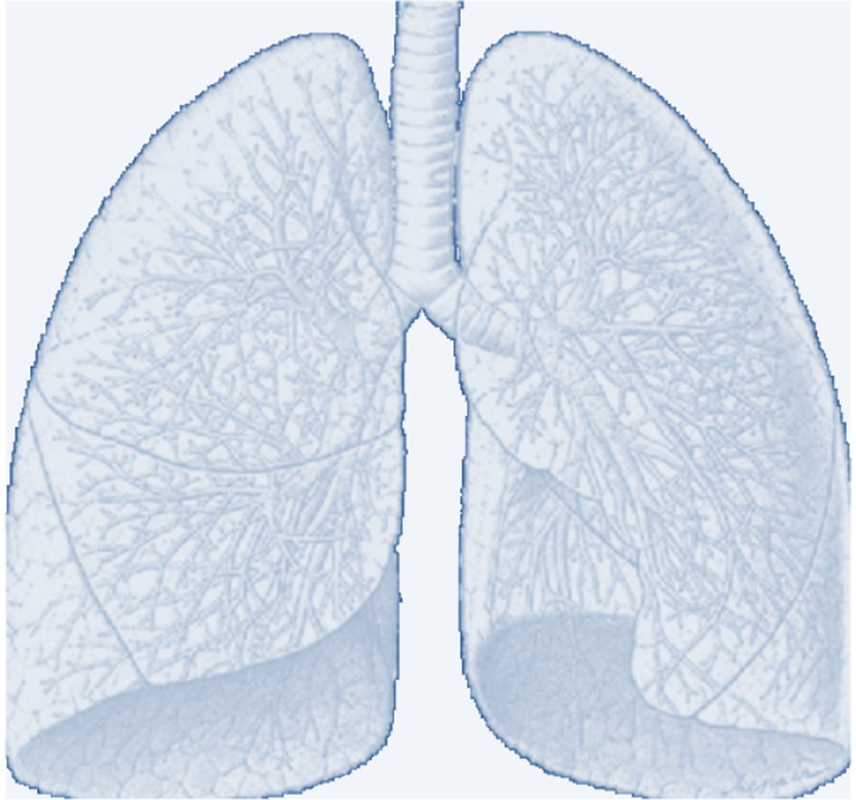
Ezúton szeretnénk értesíteni Benneteket, hogy a DEKK Tüdőgyógyászati Klinika szervezésében hatodik alkalommal, immár hagyományosan kerül megrendezésre a Mihóczy László emlékére létrehozott Kazuisztikai Fórum. Ezen rendezvényünk célja, hogy lehetőséget adjon a mindennapi munkátok során felmerülő érdekes esetek bemutatására.

Kérünk Benneteket, hogy hozzatok esetbemutatásokat (vagy akár olyan előadásokat, amit szívesen megosztanátok és megvitatnátok a résztvevőkkel).

Kérem, hogy az esetbemutatások (a pulmonológia, allergoló-gia, pulmo-onkológia, TBC vagy határszakmák területéről) címét legkésőbb szeptember 15-ig szíveskedjetek az alábbi e-mail címre elküldeni:

bkriszti@dote.hu

A legjobb esetismertetéseket ajándékkal jutalmazzuk.
Előadásaitokra és megjelenésetekre feltétlenül számítunk!

A szervezőbizottság nevében üdvözlettel:

Dr. Brugós László Prof. Dr. Szilasi Mária
klinikai főorvos klinikaigazgató
Tüdőgyógyászati Klinika Tüdőgyógyászati Klinika

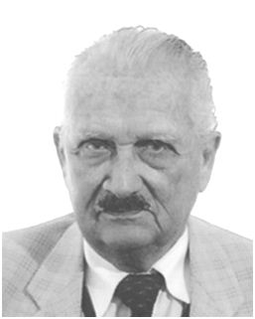
Debrecen, 2017. június 28.

